Municipal de Barretos
Secretaria Municipal de Educação
Cavalgando Para O Futuro “Valter Mattos – Piola

RELATÓRIO CIRCUNSTANCIADO DE 2020 DAS ATIVIDADES DESENVOLVIDAS
Mês: AGOSTO À NOVEMBRO de 2020

- IDENTIFICAÇÃO:

  - Projeto Cavalgando Para Futuro Valter Mattos Piola
APM DA - AAM Do Cemup Cavalgando para o Futuro “ Valter Mattos Piola”
CNPJ: 08.194.752/0001-42
Endereço: Avenida 27 n° 0601, Bairro Christiano de Carvalho, Barretos SP
Cep: 14.781-340
Fone(17)3324-4470
  - REPRESENTANTE LEGAL DA UNIDADE ESCOLAR:

Nome: Renata Cattaneo Costa
Cargo: Diretora Executiva
Endereço Al Bassem Mohamed adi n° 436
Barretos - SP

  - TÉCNICO RESPONSÁVEL PELO RELATÓRIO:

Nome: Renata Cattaneo Costa
Função: Coordenador Projeto
Endereço: Al Bassem Mohamed Adi n° 436, Bairro Nova Barretos
Barretos - SP

  - PÚBLICO ALVO:
236.alunos atendidos em 2020 (com capacidade para 300 alunos)
Nomes dos alunos por turmas seriadas, neste ano os alunos foram agrupados dando ênfase a sua socialização e desenvolvimento pois, a Escola Matilde Gitay de Melo remanejou todos os alunos de 1° e 2° anos para o período da manhã e todos alunos de 4° e 5° anos para período da tarde e os alunos do 3° anos foram divididos nos dois períodos, necessitando assim que nossa salas fossem repensada.
ANO LETIVO – 2020
P.P.I. “Cavalgando Para o Futuro – Valter Mattos - Piola”
TURMA --E = MANHÃ = marco/ 2020
N.º | NOME | DATA NASCIMENTO | RA | ESCOLA
01 | Anne Gabriely Venâncio Elias | 13.02.2014 | 114.048.697 | Luiza Parassu
02 | Antonio Alcantra Nischizaki Monteiro | 30.01.2013 | 115.085.828-x | Luiza Parassu
03 | Antonio Quintiliano da Costa (gêmeos) | 22.09.2013 | 114.135.375-1 | Matilde Gitay
05 | Davi Henrique Zanateli Duarte | 05.02.2014 | 114.867.204-7 | Matilde Gitay
06 | Fernando de Mello Schzaro Prandini | 18.04.2013 | 65.141.316-3 | Luiza Parassu
07 | Isabela Quintiliano da Costa ( gêmea) | 22 .09.2013 | 114.135.375-1 | João Ferreira
08 | Isabela Quintiliano da Costa (gêmeos) | 22.09.2013 | 114.135.375-1 | Matilde Gitay
09 | Isadora Oliveira Jesus da Silva | 10.11.2013 | 114.749.228-1 | Luiza Parassu
10 | Itiely Santos Paranhos | 10.05.2013 | 114.750.070-8 | Matilde Gitay
11 | Juliano Moura Lima | 10.08.638-6 | 121.997.638-6 | João Ferreira
12 | Letícia Oliveira Justino | 10.09.2013 |  | Luiza Parassu
13 | Lucca Benjamin Cuella Herrera | 06/05/2013 | 114.774.964-4 | João Ferreira
14 | Manuela Luiza Luciano de Araujo | 17.02.2014 |  | Luiza Parassu
15 | Maria Clara Aparecida Vieira Moura | 17/03/2014 | 115.919.515-8 | Matilde Gitay
16 | Maria Luiza Nascimento | 12.07.2013 | 113.774.878-3 | Matilde Gitay
17 | Miguel Henrique Rodrigues Delefrate | 27.07.2013 |  | Luiza Parassu
18 | Sara Diniz Cordeiro | 08.02.2014 | 121.084 | Luiza Parassu
19 | Sophia Santiago Donato | 20.05.2013 | 113.795.809-1 | Matilde Gitay

TURMA -D = MANHÃ = março/ 2020
N.º | NOME | DATA NASCIMENTO | RA | ESCOLA
01 | Ana Flavia Costa Paranhos | 29.10.2012 | 113.703.805 | 113.703.805-6
02 | Guilherme Henrique Martins Rodrigues | 22.12.2012 | 114.209.767-5 | Matilde Gitay
03 | Gustavo Vieira de Medeiros | 20.08.2012 | 113.644.556-0 | Matilde Gitay
04 | Isabela Batista Modanesi | 08.09.2012 | 113.184.513-4 | João Ferreira
05 | Isadora de Paula Santos | 26.03.2013 | 114.632.129-6 | Matilde Gitay
06 | Kauany Vitória Ferreira de Paula Balieiro | 15.04.2012 | 112.783.480-0 | João Ferreira
07 | Lívia Rodrigues Antunes | 05.02.2013 | .114745.211-8 | João Ferreira
08 | Lucas Ityanagui Prado | 10.09.2012 | 113.765.848-4 | João Ferreira
09 | Luiz Miguel Malandri Silva | 27.07.2012 | 112.977.435-1 | Matilde Gitay
10 | Maria Cecília Girardi Lambert | 07.04.2012 | 112.977.928 | Matilde Gitay
11 | Maria Cecília Girardi Lambert | 07.04.2012 | 112.977.928 | Matilde Gitay
12 | Mateus Henrique Pereira de Souza | 25.11.2011 | 112.197.528-8 | João Ferreira
13 | Micaely Vitória Alves Rodrigues | 14.08.2012 | 112.978.058-2 | João Ferreira
14 | Micaely Vitória Alves Rodrigues | 14.08.2012 | 112.978.058-2 | Matilde Gitay
15 | Paula Fernanda Pereira Zani | 06/12/2013 | 114.818.293-7 | João Ferreira
16 | Raimundo da Cruz Soares | 21.09.2011 | 121.616.472-1 | Luiza Parassu
17 | Raylla Vitória da Silva Cardoso | 24.12.2013 | 114.434.232-6 | João Ferreira
18 | Ruan Augusto Barbosa Barcelobre | 05.04.2012 | 112.517.256-3 | João Ferreira
19 | Vitória Alexia Bento do Carmo | 17.02.2013 | 113.545.099-7 | João Ferreira

TURMA -C = MANHÃ = março/ 2020
N.º | NOME | DATA NASCIMENTO | RA | ESCOLA
01 | Ana Beatriz Arena da Silva | 06.08.2010 | 115.136.188-4 | Luiza Parassu
02 | Artur Nascimento Rodrigues | 23.02.2012 | 113.019.570-3 | João Ferreira
03 | Daniel José Garcia | 26.12.2011 | 113.700.561-0 | Matilde Gitay
04 | Elisa Oliveira Justino | 01.02.2020 | 120.047.048-5 | Luiza Parassu
05 | Fabíola Stefany Rodrigues Reis | 14.08.2011 | 112.602.298-6 | Matilde Gitay
06 | Heloisa Cristina Correia Furnie | 27.09.2010 | 111.542.274-1 | Matilde Gitay
07 | Ícaro Mendes Santos | 17.11.2011 | 112.897.460-5 | Matilde Gitay
08 | José Daniel Tomaz do Santos | 04.12.2011 | 113.940.400-3 | João Ferreira
09 | Kaio Carvalho de Oliveira | 15.11.2010 | 111.951.506-3 | João Ferreira
10 | Kamile Vitória da Graça | 07.11.2011 | 112.194.638-0 | João Ferreira
11 | Kleon Soares dos Anjos Lima | 24.09.2008 | 121.616.699-7 | Luiza Parassu
12 | Lucas dos Santos Souza | 13.01.2011 | 115.512.157-0 | Matilde Gitay
13 | Ludimylla Victória Bezerra Borges | 15.08.2011 | 112.854.703-x | João Ferreira
14 | Maria Eduarda Malandri Silva | 10.05.2011 | 111.430.280-0 | Matilde Gitay
15 | Pedro Eduardo Araujo Quirino dos Santos | 18.02.2010 | 111.499.450-9 | João Ferreira
16 | Pedro Henrique Gonçalves Napolitano | 04.05.2010 | 111.286.927-x | Matilde Gitay
17 | Pedro Paulo Alves | 25.05.2011 | 111.943.540-7 | Matilde Gitay
18 | Rafael de Souza Martins | 17.11.2011 | 114.579.181-5 | João Ferreira
19 | Rafaela Araujo Sulaiman | 18.10.2011 | 114.618.211-9 | João Ferreira
20 | Raissa Correia Silva | 20.11.2011 |  | Matilde Gitay

TURMA -B = MANHÃ = março/2020
N.º | NOME | DATA NASCIMENTO | RA | ESCOLA
01 | Adryan de Deus Oliveira | 12.11.2012 | 113.527.533-6 | Matilde Gitay
02 | Ágata de Souza Machado | 26.12.2012 | 120.557.328-8 | João Ferreira
03 | Ana Luiza Machado Silva Machado | 29.082012 | 113.644.300-9 | João Ferreira
04 | Bryan Oliveira de Moraes | 23.11.2012 | 114.017.681-x | Luiza Parassu
05 | Davi Erik Fioravante dos Santos | 30.06.2012 | 113.525.742-5 | João Ferreira
06 | Davy Augusto Ribeiro Alves | 03.08.2012 | 113.059.745-3 | Matilde Gitay
07 | Diego Oliveira de Moraes | 23.11.2012 | 114.017.681-x | Luiza Parassu
08 | Eduardo Godoy Estima Dutra | 14.07.2012 | 112.504.216-3 | Luiza Parassu
09 | Emanuelly de Jesus Rocha | 13.06.2012 | 112.541.169-7 | João Ferreira
10 | Gabriel Araujo da Silva Lemos | 18.12.2012 | 114.035.325-1 | Matilde Gitay
11 | Isabela Dias Fontes | 07.01.2011 | 112.858.023-8 | João Ferreira
12 | Kamilly Letícia Venâncio Elias | 30.11.2010 | 111.957.312-9 | Luiza Parassu
13 | Kevin Vissoto Rodrigues | 25.02.2010 | 112.388305-1 | Luiza Parassu
14 | Kevin Vissoto Rodrigues | 25.02.2010 | 112.388.305-1 | Luiza Parassu
15 | Maria Fernanda Quintino Baraldi | 04.10.2010 | 113.020.915- | Luiza Parassu
16 | Murilo Leme Panhosi Luchim | 13.03.2009 | 109.980.336-4 | João Ferreira
17 | Pedro Eduardo Araujo Quirino dos Santos | 18.02.2010 | 111.499.450-9 | João Ferreira
18 | Ruan de Souza Lopes | 08.04.2011 | 112.926.587-4 | João Ferreira
19 | Yuri Mendes Santos | 17.11.2011 | 112.898.178-6 | Matilde Gitay

TURMA _5 = MANHÃ = março/ 2020
N.º | NOME | DATA NASCIMENTO | RA | ESCOLA
01 | Enzo Gabriel Leal | 23.01.2010 | 121.984.289-8
02 | Evillin Camily Tomaz dos Santos | 26.03.2010 | 112.920.525-3 | João Ferreira
03 | Ezequiel Batista Modanesi | 29.09.2010 | 110.670.735-7
04 | Gabrielly Victória da Silva Luz | 06.07.2009 | 109.988.255-2
05 | Kamily da Silva Ribeiro | 20.08.2009 | 110.160.568-9 | João Ferreira
06 | Lara Rodrigues Antunes | 17.09.2009 | 111.313.440-9 | João Ferreira
07 | Maria Vitória Rodrigues Ribeiro | 05.08.2009 | 109.955.088-9 | João Ferreira
08 | Mirella Aparecida Silva | 09.09.2008 | 114.015.323-7 | Luiza Parassu
09 | Paulo Henrique Silva Santos Xavier | 06.07.2009 | 116.330.019-6 | Luiza Parassu
10 | Richard Bryan Bordignon | 31.07.2009 | 110.677.602-1 | Luiza Parassu
18 | Robson Emanuel dos Santos | 23.09.2010 | 111.566.233-8 | João Ferreira
11 | Rone Cruz Cardoso Júnior | 20.06.2009 | 111.040.566-2 | Luiza Parassu
15 | Sávio Lopes de Andrade | 30.12.2011 | 121.498.241-4 | João Ferreira
16 | Weksley Ribeiro Freitas | 01.01.2010 | 116.338.987-0 | Luiza Parassu
17 | Welligton Paranhos de Morais | 17.07.2009 | 110.660.196-8 | Luiza Parassu
12 | Yago Ribeiro Marques de Castro ??? | 05.08.2008 | 109.870.142-1 | Luiza Parassu
13 | Yasmim Oliveira Januario | 04.01.2010 | 113.868.096-5 | Luiza Parassu
14 | Yuri Ribeiro Marques de Oliveira ??? | 27.07.2008 | 108.860.739-1 | Luiza Parassu

TURMA 1 = TARDE = 1º ANO março/ 2020
N.º | NOME | DATA NASCIMENTO | RA | ESCOLA
01 | Antônio Alcantra Nishizaki Monteiro | 30.01.2013 | 115.085.828-x | Luiza Parassu
02 | Arthur Mustafá Issa | 13.02.2014 | 114.329.187-6
03 | Daniel Teixeira Fossalussa | 12/04/2013 | 113.912.135-2 | João Ferreira
24 | Davi Cintra do Carmo | 05.03.2012 | 115.105.924-9 | Luiza Parassu
25 | Emanuelly Vitory Silva Lima | 24.05.2011 | 111.558.782-1 | Matilde Gitay
26 | Fabíola Stefany Rodrigues Reis | 14.08.2011 | 112.606.298-6 | Matilde Gitay
04 | Fabyo Francisco Hortst da Silva | 03.02.2014 | 116.191.114-5
27 | Fernanda Florêncio Lima | 20.04.2011 | 111.444.355-4 | Luiza Parassu
05 | Fernando de Mello Schezaro Prandini | 18/04/2013 | 65.141.316-3 | Luiza Parassu
06 | Gustavo Lelles Alves | 29.01.2014 |  | Luiza Parassu
07 | Henrique Jorge de Oliveira | 11/07/2013 | 114.760.455-1 | João Ferreira
08 | João Miguel de Oliveira | 24.03.2014 | 114.495335-2 | Luiza Parassu
09 | José Ronaldo Gonçalves de Lima | 09/06/2013 | 113.791.882-2 | João Ferreira
10 | Karolainy Sabino de Andrade | 10/05/2013 | 63.746.780-2 | Luiza Parassu
11 | Kerolayne Vitória da Silva Ribeiro | 22.04.2013 | 113.552.154-2
12 | Laura Barbosa Candido | 14/04/2013 | 113.348.458-x | João Ferreira
13 | Lucas Henrique Fonseca Cardoso | 20.05.2013 | 120.527.613-0 | Luiza Parassu
14 | Luis Miguel de Oliveira Feliciano | 14.03.2013 | 113.794.119-4 | Luiza Parassu
15 | Manuella da Silva Castro | 14.03.2014 | 114.785.934-6 | João Ferreira
16 | Maria Eduarda Morais Quintino | 15.04.2013 | 113.867.298 | Luiza Parassu
17 | Mateus Ribeiro de Paula | 31/03/2014 | 114.796504-3 | João Ferreira
18 | Melissa de Andrade Carvalho | 11.05.2013 | 113.700.621-3 | Luiza Parassu
19 | Olivia Meneguetti | 04/12/2013 | 114.135.605-3 | João Ferreira
20 | Pietra Vitória Freitas Soares | 19.01.2014 | 114.546.848-2 | Luiza Parassu
21 | Pietro Samuel Spindola Costa | 25.11.2013 | 114.941.194-6 | João Ferreira
22 | Rhuan Rafael Faria Pereira | 15.01.2014 | 114.372.537 | Luiza Parassu
23 | Vitor Hugo Alves da Silva | 08.10.2013 | 115.260.665-7 | João Ferreira

TURMA 2 = TARDE março/2020
N.º | NOME | DATA NASCIMENTO | RA | ESCOLA
01 | Arthur Lourenço dos Santos | 04.02.2012 | 113.184.207-8 | Luiza Parassu
02 | Bianca Biazotto Berti | 19.09.2012 | 113.523.041-9 | João Ferreira
03 | Emilly Maria Santana de Oliveira | 05/10/2012 | 113.642.605-x | João Ferreira
24 | Gustavo Henrique Alves Costa—x 4º | 17.02.2010 | 111.597.494-4 | Matilde Gitay
04 | Gustavo Oliveira de Souza Felix | 15.03.2013 | 114.067.219-8 | Luiza Parassu
05 | Helena Andrade | 09.02.2010 | 113.798.160-x | Luiza Parassu
06 | Isadora Martins Rocha | 20.03.2013 | 121.076.798-3 | Luiza Parassu
25 | João Emanoel Luiz | 10.09.2010 | 111.252.799-0 | Matilde Gitay
26 | João Pedro Biazotto Berti | 11.01.2008 | 112.196.933-1 | João Ferreira
27 | João Pedro Rodrigues Bassora | 13.04.2010 | 116.008.486-5 | Luiza Parassu
28 | Julio Carlos de Souza Silva | 10.07.2010 | 111.535.696
07 | Lucas Duarte Rodrigues | 11.02.2013 | 113.899.900.5 | Luiza Parassu
08 | Manuela Biazotto Berti | 19.09.2012 | 113.523.080-8 | João Ferreira
09 | Maria Luiza Trúculo Marques de Oliveira Santos | 07.08.2012 | 113.700.220-7 | João Ferreira
12 | Matheus Batista Carmo dos Santos | 05.03.2009 | 112.823.383-6 | João Ferreira
19 | Matheus Duarte Rodrigues ??? | 28.08.2010 | 111.986.326-0 | Luiza Parassu
20 | Miguel de Araujo Morillo | 03.11.2010 | 112.741.447-1 | Matilde Gitay
21 | Miguel Henrique de Araujo Sbardelline | 15.04.2010 | 110.591.856-7 | Luiza Parassu
22 | Murilo Silva Pereira | 03.02.2012 | 112.784.426-x | João Lopes
23 | Nicolas Henrique Rivadavia do Nascimento | 24.11.2010 | 111.291.903-2 | João Ferreira
13 | Nicolas Theodoro da Silva | 26.05.2009 | 112.239.476-1 | João Ferreira
14 | Paulo Henrique Santos Silva | 26.05.2009 | 111.046.899 | João Ferreira
15 | Rodrigo Januario Miranda de Suza |  | 112.120.752-2 | Matilde Gitay
16 | Rodrigo Souza Junior | 26.06.2009 | 109.620.240-2 | Matilde Gitay
17 | Tereza Andrade | 09.02.2010 | 113.797.165-4 | Luiza Parassu
18 | Thayná Cristina Dias de Moura | 02.05.2009 | 110.537178-8 | Matilde Gitay
19 | Vitória Alexia Bento do Carmo | 17.02.2013 | 113.545.099-7 | João Ferreira

TURMA 3 = TARDE março/2020
N.º | NOME | DATA NASCIMENTO | RA | ESCOLA
01 | Alexandre Theodoro Borges | 15.03.2011 | 112.999.151-9 | Matilde Gitay
02 | Ana Carolina Resende Costa | 04/12/2010 | 114.550.961-7 | João Ferreira
03 | Ana Lívia Pereira Basto Virginio x | 23.12.2011 | 112.536.253-4 | Luiza Parassu
04 | Caio Vinicius Alves e Silva | 23.06.2010 | 112.936.092-1 | Matilde Gitay
05 | Cauã Lucas Scolari | 20.11.2011 | 111.468.280-9 | João Ferreira
06 | Conrrado José Eurípedes Felix | 24.08.2009 | 111.651.567-2 | Luiza Parassu
07 | Geovana Antonia Jacob Santos | 01.06.2010 | 110.663.346-5 | Matilde Gitay
08 | Isadora de Paula Santos | 26.06.2013 | 114.632.129-6 | Matilde Gitay
09 | Katlyn Marjorie de Lima Muniz |  |  | João Ferreira
10 | Kauã Felipe Morais Pereira | 23.08.2011 | 112.632.612-4 | Matilde Gitay
11 | Kauã Henrique Venceslau Costa Bonfogo | 01.06.2011 | 113.547.488-6 | Luiza Parassu
12 | Kethryn Jamily Pereira Vieira | 17.02.2012. | 112.854.839-2 | João Ferreira
13 | Kleber da Silva Cardoso -Retido | 04.05.2010 | 111.286.927-x | Matilde Gitay
14 | Lara Beatriz Mendonça Garcia Vieira Malta | 03.08.2011 | 113.589.330-5 | Luiza Parassu
15 | Larissa Cattaneo Gomes | 23.12.2011 | 113.009.2011 | Matilde Gitay
16 | Laura Peguim Leite | 30.11.2012 | 120.527.108-9 | Luiza Parassu
17 | Lucas Cintra do Carmo (gêmeo) | 05.03.2010 | 115.105.911-0 | Luiza Parassu
18 | Ludimylla Victória Bezerra Borges | 05/08/2011 | 112.854.703-x | João Ferreira
19 | Luis Fernando Medeiro da Cruz | 18.10.2011 | 112.541.989-1 | Luiza Parassu
20 | Luiz Felipe da Silva Vasconcelos | 28.06.2011 | 112.630.876-6 | Luiza Parassu
21 | Luiz Miguel dos Santos Silveira | 07.02.2012 | 112.635.007-7 | Matilde Gitay
22 | Marcelo Godói Porto | 22.08.2011 | 111.533.371.9 | João Ferreira
23 | Maria Vitoria Naely Olliveira | 27.06.2010 | 114.132.818-5 | Matilde Gitay
24 | Nataly Gabrieli da Silva | 08.10.2011 | 112.725.543-5 | Matilde Gitay
25 | Pedro Henrique Cardososo Ramires | 23.03.2011 | 120.194.809-5 | Matilde Gitay
26 | Pyetra Nascimento da Silveira Lacerda | 21.07.2011 | 114.375.914-x | Luiza Parassu
27 | Rafaella Martins de Castro | 20.04.2011 |  | Luiza Parassu
28 | Raissa Correia Silva | 20.10.2011 |  | Matilde Gitay
29 | Robson Emanuel dos Santos | 23.09.2010 | 111.566.233-8 | João Ferreira

TURMA 4 = TARDE =março/ 2020
N.º | NOME | DATA NASCIMENTO | RA | ESCOLA
01 | Alef Amaral Versólis | 06.01.2012 | 113.136. | Matilde Gitay
02 | Ana Beatriz Machado da Silva Souza | 26.06.2009 | 109.620.313-3 | Matilde Gitay
03 | Ana Clara Brianez Fortunato | 10.11.2010 | 112.572.069- | Luiza Parassu
04 | Anna Lara Spindola Costa | 07/10/2010 | 112.159.968-0 | João Ferreira
05 | Arlei Rian Vieira | 02.03.2011 | 111.576.325-8 | Matilde Gitay
06 | Brenda Sabino de Souza | 08.04.2010 | 110.997.019-5 | Luiza Parassu
07 | Daisa Barros Rodrigues | 27/01/2011 | 114.313.603-2 | João Ferreira
08 | Daniel Gustavo da Costa Balsanufe | 21.01.2011 | 111.971.170-8 | Matilde Gitay
09 | Daniel Henrique Santos Reis | 28.06.2010 | 111.823.404-2 | Matilde Gitay
10 | Geovana Antonia Jacob Santos | 01.06.2010 | 110.663.346-5 | Matilde Gitay
11 | Guilherme Henrique Alves Costa | 17.12.2010 | 111.597.494-4 | Matilde Gitay
12 | Kaique Hélio da Silveira | 23.05.2009 | 110.673.639-4 | Matilde Gitay
13 | Ketelyn Silva Contrim | 30.11.2010 | 111.904.194-6 | Matilde Gitay
14 | Laura Lindystron Faria Miller | 10.09.2010 |  | Luiza Parassu
15 | Lavínia Palhares dos Santos Paranhos | 21.03.2011 | 112.183.333-0 | Luiza Parassu
16 | Letícia Forastiere Rodrigues Clemente Rezende | 17.07.2010 | 111.933.323-4 | Matilde Gitay
17 | Lucas Araujo da Silva Lemos | 11.02.2010 | 112.184.609-9 | João Ferreira
18 | Luiz Guilherme Ramos Bueno | 01/07/2010 | 111.092.605-4 | João Ferreira
19 | Maria Clara Rodrigues Santos | 16.02.2011 | 111.576.161-4 | Luiza Parassu
20 | Matheus Cintra do Carmo | 27.07.2010 | 113.291.732-3 | Luiza Parassu
21 | Paulo Eduardo Biazotto Berti | 05.06.2009 | 112.185.336-5 | João Ferreira
22 | Paulo Henrique Cardoso Ramires | 23.03.20011 | 120.194.809-5 | Matilde Gitay
23 | Pedro Henrique de Almeida Cardoso | 02.10.2010 | 111.559.123-x | Matilde Gitay
24 | Pedro Henrique Rodrigues Silva | 15.09.2009 | 110.709.677-7 | Matilde Gitay
25 | Rhyan Ribeiro Machado | 19.05.2010 | 110.659.077-6 | Matilde Gitay
26 | Shara Cavalcante Francisco | 19.11.2010 | 111.822.895-9 | Matilde Gitay
27 | Valentina Bueno Saure | 13.10.2010 | 111.020.508-9 | Luiza Parassu
28 | Veridiana Carrossine Amaro | 28.02.2011 | 112.038.897-1 | Luiza Parassu
29 | Ygor Alexandre Rodrigues Vieira | 12.02.2010 | 110.285.895-x | Matilde Gitay
30 | Yuri Henrique Sousa (Gemeo ) | 18.09.2009 | 109.975.346-6 | Luiza Parassu

TURMA 5 = TARDE = março/2020
N.º | NOME | DATA NASCIMENTO | RA | ESCOLA
01 | Aimi Nishiama Kuchinamichi | 13.05.2009 | 112.182.246-0 | Matilde Gitay
02 | Ana Beatriz Machado da Silva | 26.06.2009 | 109.620.313-3 | João Ferreira
03 | Ana Clara Rodrigues de Aquino | 14.09.2010 | 112.571.681-2 | João Ferreira
04 | Ana Julia Domingues Almeida | 07.10.2009 | 112.902.810-0 | João Ferreira
05 | André Emilio dos Santos Junior | 08.06.2009 | 110.589.575-0 | Luiza Parassu
06 | Anna Clara Rodrigues Isaias | 01.11.2009 | 110.709.719-8 | João Ferreira
07 | Davi de Queiroz Silva | 10.07.2009 | 115.114.415-5 | João Ferreira
08 | Felipe Augusto Florêncio Lima | 12.01.2009 | 110.845.042-3 | Luiza Parassu
09 | Felipe Costa Gonçalves | 30.09.2009 | 110.065.039-8 | Luiza Parassu
10 | Geovana Justino Cavalleiro | 21.05.2009 | 109.667.389-7 | Matilde Gitay
11 | Glauco Lucio dos Santos Filho | 02.10.2008 | 109.202.500-5 | Matilde Gitay
12 | Gustavo Carlos de Souza Silva | 02.08.2008 | 111.537.410 | Matilde Gitay
13 | Isabelli Campos Moura | 18.03.2010 | 112.926.865-2 | Matilde Gitay
14 | Italo Guilherme Souza-(Gemeo) | 18.09.2009 | 109.957.382-x | Luiza Parassu
15 | João Augusto Zanateli Duarte | 02.02.2010 | 112.121.103-3 | Matilde Gitay
16 | Kaique dos Santos Izidoro | 23.04.2009 | 113.265.070-7 | João Ferreira
17 | Kauã dos Santos Izidoro | 13.06.2008 | 112.823.728-3 | João Ferreira
18 | Laura Fernanda Ferreira dos Santos | 12.12.2009 | 111.808.230-8 | João Ferreira
19 | Lazaro Mendes Santos | 28.03.2010 | 111.618.780-2 | Matilde Gitay
20 | Lazaro Mendes Santos | 28.03.2010 | 111.618.780-2 | João Ferreira
21 | Lucas Araujo da Silva Lemos | 11.02.2010 | 112.184.609-9 | Matilde Gitay
22 | Lucas Emanuel Santos da Silva | 13.12.2008 | 111.537.497-7 | Matilde Gitay
23 | Luiz Felipe Mendes Machado da Silva | 21.09.2009 | 111.131.433-0 | João Ferreira
24 | Maria Eduarda de Lima Chagas | 21.10.2009 | 111.040.246-6 | Luiza Parassu
25 | Maria Julia Leal Ramos | 16.03.2010 | 111.040.277-6 | Luiza Parassu
26 | Victória Truculo Marques de O. Menezes | 06.10.2009 | 58.943.780-x | Matilde Gitay
27 | Vitor Kauê Arena da Silva | 05.11.2007 | 111.044.091-1 | Matilde Gitay
28 | Vitor Kauê Arena da Silva | 05.11.2007 | 111.044.091-1 | Luiza Parassu

  - RECURSOS HUMANOS EXISTENTES
Nº | Nome | Função / contratação
01 | Aldenir Ferreira | Aux. administrativo | Readaptada
02 | Ana Keila Mateus | Aux. Serv. Gerais | Efetiva
03 | Celia Regina Girardi de Assis | Auxiliar | Readapita12da
04 | Daniel de Morais Marilho | Professor PII | Efetivo
05 | Estevão Freitas de Faria | Aux. serv. gerais | Efetivo
06 | Kelly Cristina de Almeida Rezende | Aux serv. Gerais | Efetiva
07 | Maria Elza Borges de Lima | Merendeira | Efetiva
08 | Reinaldo Luís de Senna | Inspetor | Efetivo
09 | Renata Cattaneo Costa | Coordenação | Designado

- ATIVIDADES DESENVOLVIDAS

Para que possamos relatar nossas atividades no período de agosto à dezembro se faz necessário ressaltar que infelizmente de acordo com a situação do País, passando pela pandemia Covid nossas atividades tiveram que ser suspensas, tudo se iniciou em 23 de março deste ano, a expectativa e era que as aulas se retomassem em breve, os meses foram passando e nossa cidade foi cada vez mais sendo atingida pelo vírus, visto que chegamos em agosto e nenhuma expectativa de retorno, os nossos funcionários que iriam trabalhar com as crianças eram contratadas diretamente pelas escolas que atendemos que são E.M.Matilde Gitay de Mello, E.M. Joao Ferreira Lopes e E.M. Luiza Parassu Borges, se fez necessário dispensa-los já que os contratos eram de voluntários; já em abril iniciamos o auxílio a Secretaria de Educação em conjunto a Secretaria de Saúde com a confecções de máscaras de proteção feitas pelos profissionais alguns na unidade e outros em home off, em maio a pedido da administração se deu o retorno dos funcionários ao trabalho com horários especiais e respeitando as normas de saúde, com revezamento e distanciamento para que as unidades não ficassem abandonadas para não termos problemas com sistema de saneamento pela proliferação de pernilongos e dengue. Em agosto depois do recesso a retomada foi reavaliada e continuamos com o revezamento e as confecções de mascaras, a esperança era que voltássemos em outubro mas com um nove decreto o prefeito anunciou que as aulas presencial so no ano de 2021; assim as confecções continuam alguns reparos possíveis e pintura de algumas ferragens, com a unidade fechada tivemos muitas invasões no local com vândalos destruindo portas, vidraças, câmera de segurança, vidros, cadeados, ferragens e outras coisas necessárias, assim justificamos a necessidade do recebimento de parte da verbas para manutenção porem do mês de abril a julho não tivemos verba, retornando a receber em agosto com valor reduzido em 50%, utilizamos a verba para vidraceiros, metais, ferragens, materiais elétricos, materiais de limpeza, higienização, material para confecções de mascaras, dedetização da unidade, higienização de piso, jardinagem e também pagarmos monitoramento das câmeras de segurança, parte de escritório e materiais de artesanatos que havíamos adquirido no início das aulas para trabalhar com as crianças, e contratação de vigia que se fez necessário pois nossa unidade sendo de um grade porte e com duas piscinas as quais os militantes invadem a todo tempo, assim tivemos a permissão de contratar um vigia para que a unidade não sofresse mais danos, partes destes militantes são agressivos e vingativos. Todo esse relato se faz necessário pois não temos alunos na unidade mas precisamos manter a unidade para que no ano de 2021 a retomada seja mais suave.
Mascara
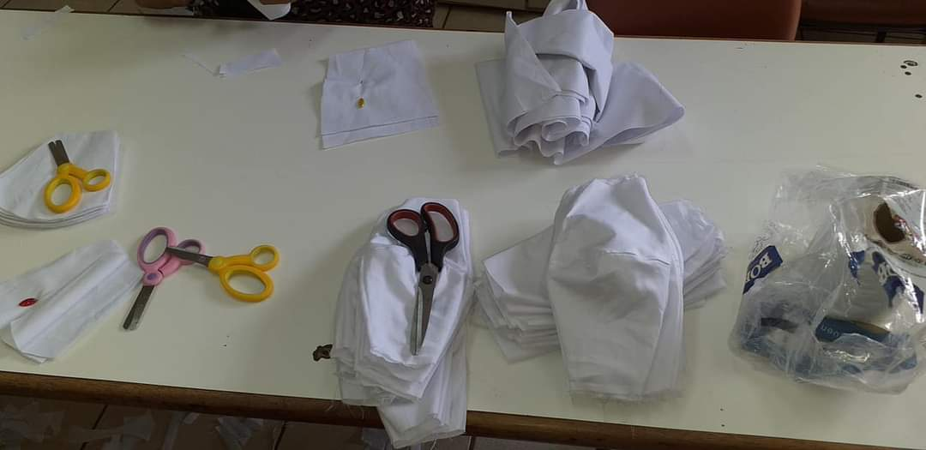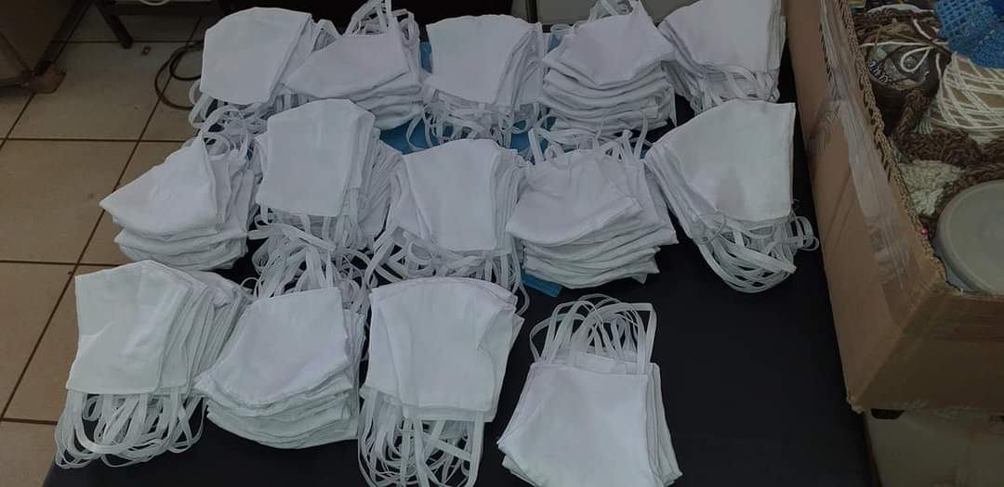
Avental das crianças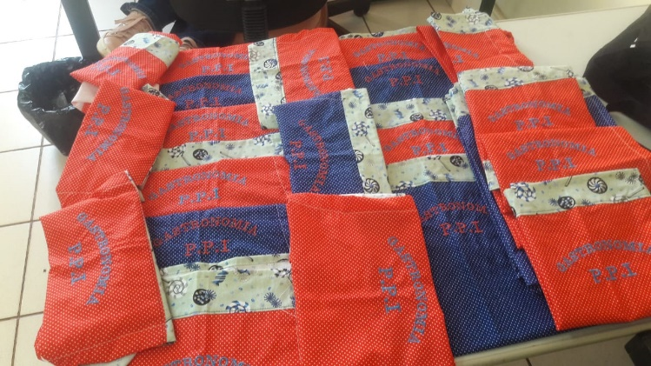
Invasões
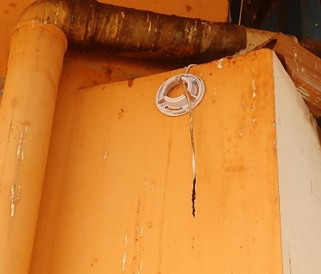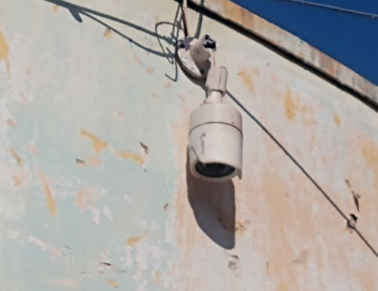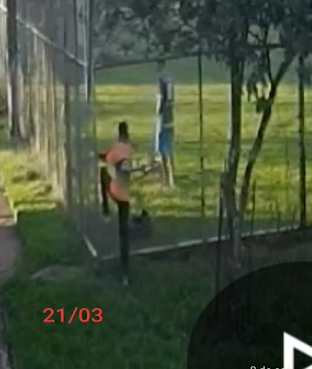
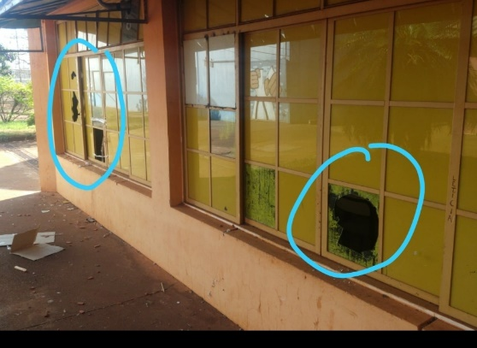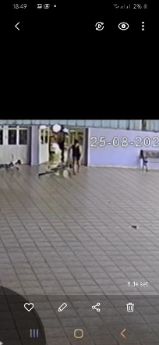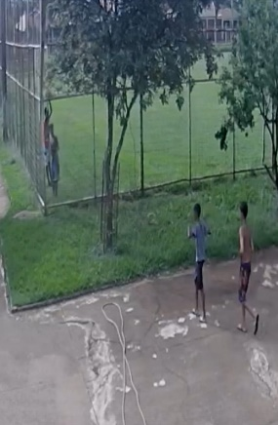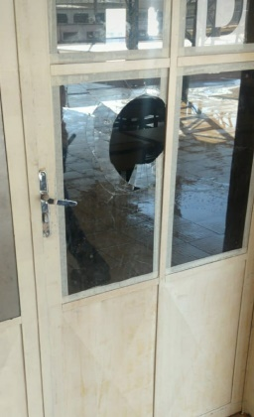
2.1 REUNIÕES E CAPACITAÇÕES
Nossas reuniões desde então são feitas via WhatsApp por ser o meio de comunicação mais utilizado ate o momento, em agosto tivemos a necessidade de fazermos uma reunião presencial porem com todo distanciamento e cuidados necessários pois tínhamos que mudar a rotina de trabalho e mudar horário de funcionamento.
2.2 PANDEMIA
Diante dos acontecimentos finalizamos o nosso trabalho com os devidos cuidados pessoais e da unidade para que o local não se tornasse um local abandonado e destruído, a higienização da unidade prosseguiu, a manutenção da jardinagem, a higienização da proliferação de pernilongos, a manutenção das quadras e piscinas. A confecção das máscaras ainda estão sendo feitas pois ainda temos material.
CAPTAÇÃO DE RECURSOS
Durante o ano não tivemos nenhuma ação de capitação de recurso.

Barretos, 1 de dezembro de 2020.

___________________________
Renata Cattaneo costa
R.G. 24.246.132-3
Encarregada de projeto

